ANNEXES – Séquence 1 – Savoir que la probabilité d’un évènement est un nombre compris entre 0 et 1

Annexe 1 – Fiche élève support pour la séance 1

À la découverte des probabilités
----------------------------------------------------------------------------------------------------------------------

Expression de la probabilité d’un événement
Roue A

Quelle est la probabilité que la flèche tombe sur le secteur vert pour la roue ?
----------------------------------------------------------------------------------------------------------------
Dans la situation de la Roue A
- Combien y a-t-il d’issues ?
………………………………..…………………………………………………………
On a autant de chances de tomber sur chaque couleur.
…………………………………………………………………………………………………..
- Combien a-t-on de chances de tomber sur la couleur verte ?
………………………………..…………………………………………………………
On dira que la probabilité d’obtenir la couleur verte est de ……………… .
C’est un nombre.
🔍 Remarque : ………………………………………………………………………………
…………………………………………………………………………………………………..
On peut calculer la probabilité d’un événement en faisant le quotient :

Ce nombre est ………………………………………………………………………………

Dans la situation de la Roue B
Roue B


Quelle est la probabilité que la flèche tombe sur le secteur vert pour la roue ?
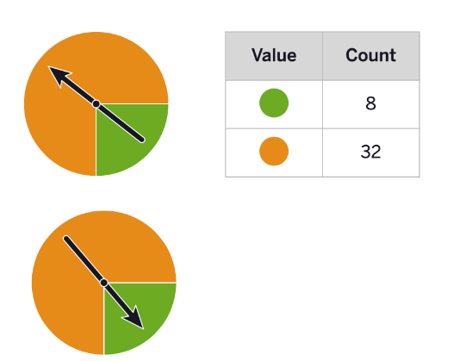
Menons l’expérience avec une roue.
On remarque qu’à partir d’un certain nombre de lancés, la chance de tomber sur la couleur verte se stabilise autour de $\frac{1}{4}$ .
- Combien a-t-on de chances de tomber sur la couleur verte ?
……………………………………………………..

On dira que ……………………..…….. d’obtenir la couleur verte est ……………..
Retrouvons ce résultat à partir d’un raisonnement analogue à celui élaboré avec roue A.
- Combien y a-t-il d’issues ?
…………………………………………………………………………………………………..
Mais on a 3 fois plus de chances de tomber sur la couleur orange que sur la couleur verte. Chaque couleur n’a pas la même probabilité.
- Combien a-t-on de chances de tomber sur la couleur verte ?
………………………………..…………………………………………………………
🧠 À retenir.
La probabilité d’un événement est un nombre compris entre 0 et 1.
La formule vue précédemment ne s’applique que dans les situations équiprobables
On remarque en réalisant une expérience un très grand nombre de fois, la fréquence d’un évènement se stabilise et s’approche d’une valeur. Cette valeur est la probabilité de l’évènement.

Annexe 2 – Fiche élève support pour la séance 2 phase 1
Positionnement d’événements sur une échelle de probabilité
L’expérience consiste à lancer un dé à six faces, on s’intéresse aux événements :

a. « obtenir 7 »
b. « obtenir 2 »
c. « obtenir un résultat pair ».
d. « obtenir un nombre inférieur à 7 »
e. « obtenir 6 »
f. « obtenir un autre résultat que 5 ».
g. « obtenir un multiple de 3 ».
h. « obtenir 1 ou 2 »
i. « obtenir un diviseur de 10 ».

Positionne chacun de ces événements sur l’échelle de probabilité ci-dessous :
Certain
Impossible
$$\frac{1}{2}$$
Peu probable
Probable
1
0

Annexe 3 – Exemples de carte pour réaliser la séance 2 phase 2

Prévoir une planche par binôme
0 | 0,5 | 0,25 | 0,75
25 % | 50 % | 75 % | 100 %
$$\frac{1}{2}$$ | $$\frac{1}{3}$$ | $$\frac{1}{4}$$ | $$\frac{1}{6}$$
$$\frac{1}{12}$$ | $$\frac{5}{12}$$ | $$\frac{7}{12}$$ | $$\frac{11}{12}$$
$$\frac{3}{4}$$ | $$\frac{5}{6}$$ | $$\frac{2}{3}$$ | 1

